1. Fenêtre de travail

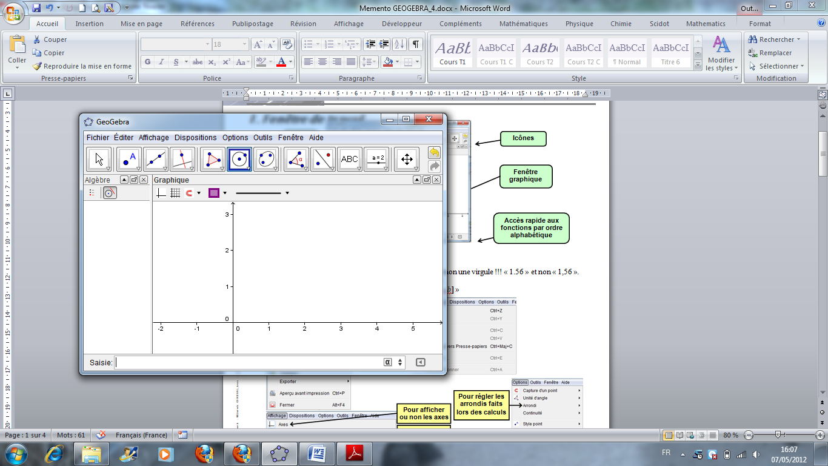

**Fenêtre graphique**

**Accès rapide aux fonctions par ordre alphabétique**

**Fenêtre Algèbre**

**Menus**

**Icônes**

**Zone de saisie des formules**

**Pour ranger les objets par type (points, droites, etc.)**

**Pour modifier rapidement les propriétés des objets**

2. Fonctions importantes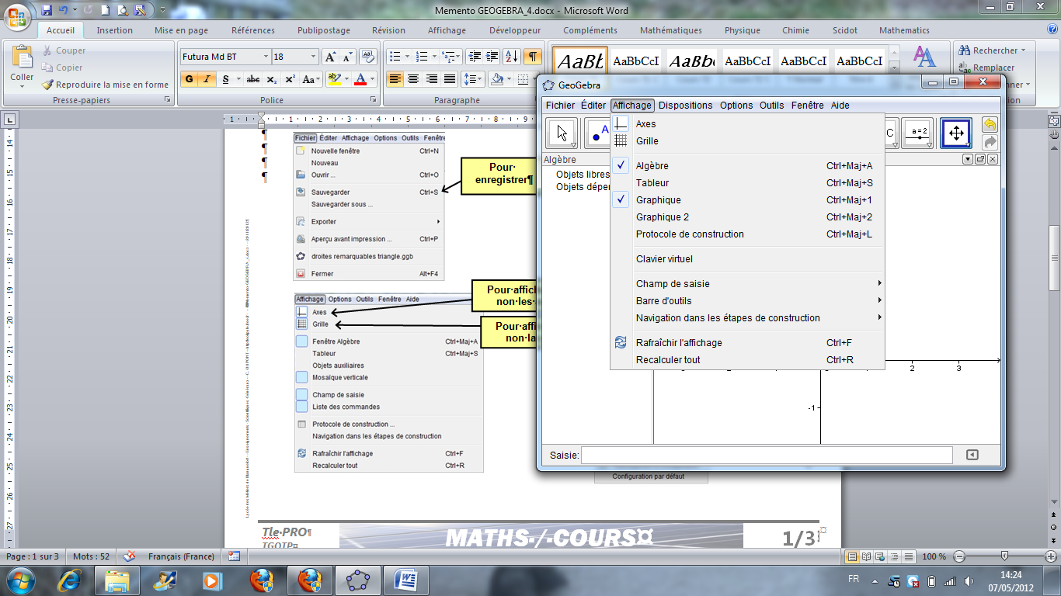

• Attention ! Un nombre décimal se saisit avec un point et non une virgule !!! « 1.56 » et non « 1,56 ».

• Pour tracer une courbe dans un intervalle restreint [a, b] :

Saisir la formule « **Fonction[*expression de la fonction*,*a*,*b*]**»

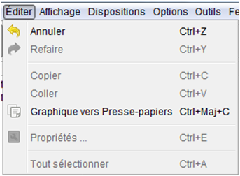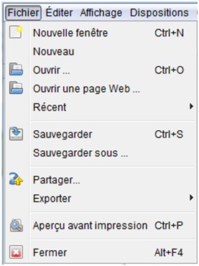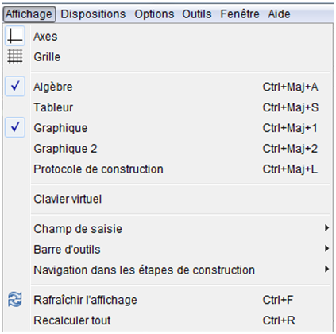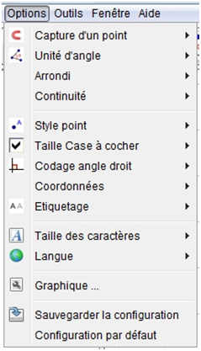

**Pour enregistrer**

**Pour annuler la dernière opération**

**Pour afficher ou non les axes**

**Pour afficher ou non la grille**

**Pour régler les arrondis faits lors des calculs**

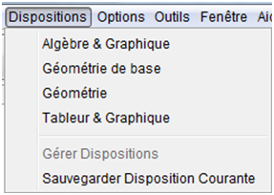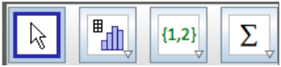

**Icônes du Tableur**



